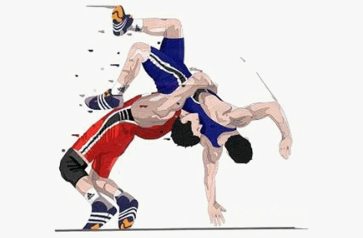
PROPOZICIJE - KUP CRNE GORE

Organizator: Rvački savez Crne Gore
Tehnička organizacija: Rvački klub Perjanik
Mjesto takmičenja: Univerzalno sportsko igralište - dvorana VENOM, ul. 13 Jula, Podgorica
Datum takmičenja: Subota, 06.06.2026. godine sa početkom u 12 časova (po završetku turnira Podgorica Open)

KATEGORIJE

GRČKO-RIMSKI STIL |  | SLOBODNI STIL
U15 | 34-38, 41, 44, 48, 52, 57, 62, 68, 75, 85 | U15 | 34-38, 41, 44, 48, 52, 57, 62, 68, 75, 85
U20 | 55, 60, 63, 67, 72, 77, 82, 87, 97, 130 | U20 | 57, 61, 65, 70, 74, 79, 86, 92, 97, 125
SENIORI | 55, 60, 63, 67, 72, 77, 82, 87, 97, 130 | SENIORI | 57, 61, 65, 70, 74, 79, 86, 92, 97, 125
RVANJE ZA ŽENE
U15 | 29-33, 36, 39, 42, 46, 50, 54, 58, 62, 66
U20 | 50, 53, 55, 57, 59, 62, 65, 68, 72, 76
SENIORKE | 50, 53, 55, 57, 59, 62, 65, 68, 72, 76

Kontakt osobe:

Rvački savez predsjednik Boris Bošković +382 67 / 464 - 598
sekretar Emir Delijić +382 69 / 559 - 355

e-mail adresa: rvackisavez.cg@gmail.com

Detalji:

Pravila: Pravo nastupa imaju domaći klubovi koji su članovi rvačkog saveza i nemaju dugovanja prema Savezu. Pravo nastupa na Kupu Crne Gore imaju i klubovi i nacionalne selekcije iz drugih država. Takmičenje će se održati na jednoj strunjači.

Prijave: Prijavni formular iz priloga popuniti i dostaviti na e-mail rvačkog saveza Crne Gore najkasnije do 23:59h 31.05.2026. godine. Naknadne prijave se neće razmatrati.

Mjerenje: Mjerenje će se održati u dvorani, na dan takmičenja sa početkom od 8:00 časova. Prilikom stupanja na vagu, svaki takmičar je dužan da pokaže lični dokument sa slikom ili takmičarsku knjižicu RSCG sa slikom. Za maloljetna lica koja nastupaju u starijoj uzrasnoj kategoriji, neophodno je pokazati saglasnost roditelja.

Nagrade: Prvoplasirani, drugoplasirani i dva trećeplasirana u svakoj kategoriji će primiti medalje.

Kotizacija: Kotizacija iznosi 25€ po takmičaru i po disciplini i mora biti uplaćena najkasnije 24h prije početka turnira.

Napomena: Organizator će obezbijediti prisustvo medicinskog tima, ali se odriče odgovornosti od povreda tokom takmičenja.

Takmičenje se održava u skladu sa Zakonom o sportu, Takmičarskim pravilnikom RSCG i na osnovu ostalih normativnih akata RSCG. Na sva ostala eventualna sporna pitanja, koja nisu regulisana navedenim propisima, primjenjuju se Međunarodna pravila rvanja i ostala pravila Svjetske rvačke federacije (UWW).

Rvački savez Crne Gore
PRIJAVNI FORMULAR
NAZIV KLUBA:
TRENER
(ime, prezime, kontakt)
SPISAK TAKMIČARA
Red. br. | Ime i prezime |  | Godina rođenja | Disciplina  (GR, FS) | Težinska kategorija

